COMUNICATO STAMPA

Würth Elektronik presenta le nuove varianti dei moduli radio
Implementazione rapida o sviluppo personalizzato
Waldenburg (Germania), 10 marzo 2026 – Würth Elektronik presenta Proteus-IV e Ophelia-IV, due potenti moduli RF basati sul più recente SoC (System-on-Chip, sistema su circuito integrato) nRF54L15 di Nordic Semiconductor. I due moduli differiscono solo per quanto riguarda il firmware: Proteus-IV è un modulo Bluetooth Low Energy 6.0 pronto all’uso con firmware preinstallato. Ophelia-IV invece è una piattaforma di sviluppo flessibile senza firmware preinstallato. È possibile sviluppare firmware personalizzati per diversi protocolli radio, anche proprietari, utilizzando il software development kit nRF Connect e il sistema operativo in tempo reale Zephyr RTOS.
I moduli radio compatti, delle dimensioni di soli 8 × 12 × 2,3 mm, con 1,5 MB di memoria flash e 256 KB di RAM, si basano sul nuovo SoC nRF54L15 di Nordic. Questo chip integra un processore Arm Cortex-M33 da 128 MHz, un coprocessore RISC-V e un chip radio multiprotocollo a basso consumo energetico da 2,4 GHz. È possibile utilizzare i protocolli radio Bluetooth LE 6.0, Matter, Thread, Zigbee, NFC e IEEE 802.15.4, nonché protocolli proprietari a 2,4 GHz.
Modulo Bluetooth LE con certificazioni radio e Bluetooth
Proteus-IV è un modulo Bluetooth 6.0 LE pronto all’uso con firmware preinstallato che supporta tutti e quattro i ruoli Bluetooth LE (centrale, periferico, trasmettitore e osservatore). Le funzioni Bluetooth LE possono essere controllate tramite UART da un controller host esterno. Grazie alle sue funzioni adattabili, gli integratori possono mettere a punto una serie di parametri quali multiconnect, ruoli centrali e periferici, modalità di sicurezza Bluetooth, impostazioni UART e parametri di connessione Bluetooth.
Libertà di sviluppo
Mentre Proteus-IV è stato progettato per diventare il più rapidamente possibile parte integrante di prodotti pronti per la commercializzazione, il modulo Ophelia-IV è stato concepito come solida base per lo sviluppo di firmware personalizzati. In questo caso utilizzando Zephyr RTOS è possibile sviluppare componenti interconnessi altamente specializzati di un'infrastruttura IoT. Un aspetto importante è il basso assorbimento di potenza del modulo: in fase di trasmissione a 1 Mbps con potenza di trasmissione di +8 dBm, richiede solo 10,0 mA, in fase di ricezione alla stessa velocità di trasmissione dati solo 3,2 mA e in modalità stand-by solo 0,8 μA. Questo rende i moduli Proteus-IV e Ophelia-IV interessanti anche per i dispositivi alimentati a batteria. Con un range di temperatura di esercizio compreso tra -40 e +105 °C, la nuova generazione di moduli radio è estremamente robusta. Per quanto riguarda l'alimentazione di potenza, i moduli sono versatili e possono funzionare con tensioni comprese tra 1,7 e 3,6 V.
"Ophelia-IV è ideale soprattutto per applicazioni in cui il funzionamento stand-alone gioca un ruolo fondamentale, poiché il microcontrollore sul chip può ospitare anche l'applicazione finale", spiega Ravindra Singh, Product Manager per il settore Wireless Connectivity & Sensors di Würth Elektronik eiSos. “In quanto modulo certificato, Proteus-IV riduce notevolmente il time-to-market e i costi del dispositivo finale. Sia Ophelia-IV che Proteus-IV utilizzano la versione WLCSP del chipset Nordic, che contribuisce a ridurre al minimo le dimensioni dei moduli, rendendoli adatti ad applicazioni in cui lo spazio è limitato”.

Immagini disponibili
Le seguenti immagini possono essere scaricate da internet e stampate: https://kk.htcm.de/press-releases/wuerth/
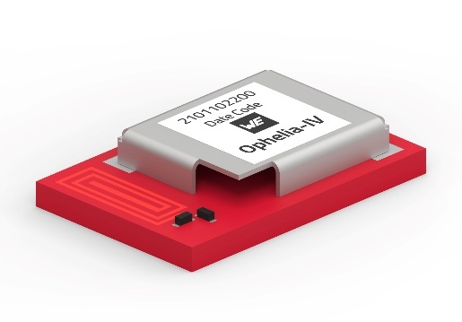  Foto di: Würth Elektronik  Ophelia-IV: piattaforma di sviluppo flessibile senza firmware preinstallato | 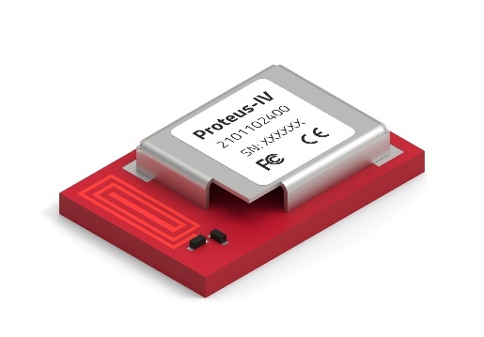  Foto di: Würth Elektronik  Proteus-IV: modulo Bluetooth Low Energy con firmware preinstallato

Informazioni sul gruppo Würth Elektronik eiSos
Il gruppo Würth Elektronik eiSos è produttore di componenti elettronici ed elettromeccanici per il settore dell'elettronica e lo sviluppo delle tecnologie per soluzioni elettroniche orientate al futuro. Würth Elektronik eiSos è uno dei maggiori produttori europei di componenti passivi, attivo in 50 Paesi, con stabilimenti in Europa, Asia e America settentrionale che riforniscono una clientela sempre crescente a livello mondiale.

La gamma di prodotti comprende: componenti passivi, moduli di potenza, isolatori digitali, optoelettronica, componenti elettromeccanici, soluzioni di gestione termica, sensori e moduli wireless. Il portafoglio è completato da soluzioni personalizzate.
La disponibilità a magazzino di tutti i componenti del catalogo senza limite di minimo d'ordine, i campioni gratuiti e l'elevato supporto dei nostri dipendenti specializzati e addetti alle vendite, così come la vasta scelta di strumenti per la selezione dei componenti, caratterizzano l'orientamento all'assistenza del gruppo, unico nel suo genere.
Würth Elektronik fa parte del gruppo Würth, leader mondiale nell’ambito dello sviluppo, della produzione e della commercializzazione di materiale di montaggio e di fissaggio e offre impiego a circa 7300 dipendenti. Nel 2025 il Gruppo Würth Elektronik ha registrato un fatturato di 1,06 miliardi di Euro.
Würth Elektronik: more than you expect!
Per ulteriori informazioni consultare il sito www.we-online.com

Per ulteriori informazioni:  Würth Elektronik eiSos GmbH & Co. KG  Sarah Hurst  Clarita-Bernhard-Strasse 9  81249 München  Germania  Telefono: +49 7942 945-5186  E-Mail: sarah.hurst@we-online.de  www.we-online.com | Contatto per la stampa:  HighTech communications GmbH  Brigitte Basilio  Brunhamstrasse 21  81249 München  Germania  Telefono: +49 89 500778-20  E-Mail: b.basilio@htcm.de  www.htcm.de

